1. Подготовка поверхности посадочного места:
Сайлентблоки, независимо от их исполнения, устанавливаются в посадочные места с натягом, т.е. с прессовой посадкой. Для облегчения посадки рекомендуется очистить внутреннюю поверхность посадочного места от коррозии, остатков прежней (заменяемой) детали.
Требования к поверхности посадочного места: стенки отверстий не должны иметь заусенцев и задиров, заходная фаска должна быть явно выражена, острые кромки ее притуплены. Несоблюдение этих требований может привести к порче сайлентблока.
- 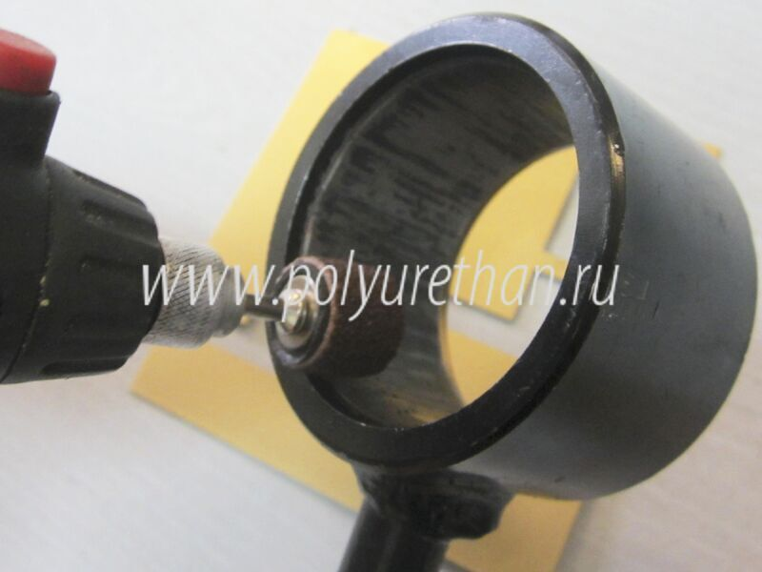
- 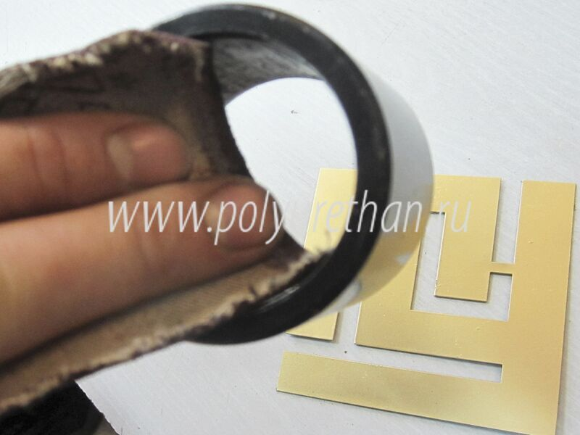
- 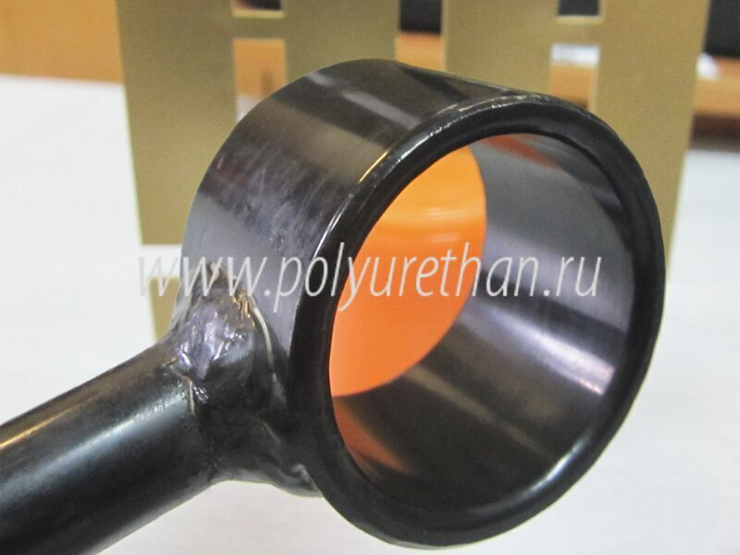
2. Подбор оправки:
Для запрессовки сайлентблоков с металлической цилиндрической наружной поверхностью без буртов достаточно иметь цилиндрическую оправку с внутренним отверстием (для гарантированного пропускания в нее внутренней втулки или полиуретанового слоя детали). Диаметр оправки должен быть больше наружного диаметра запрессовываемой детали на 2-3 мм , торцы оправки должны быть перпендикулярны ее оси (схема 1).
- 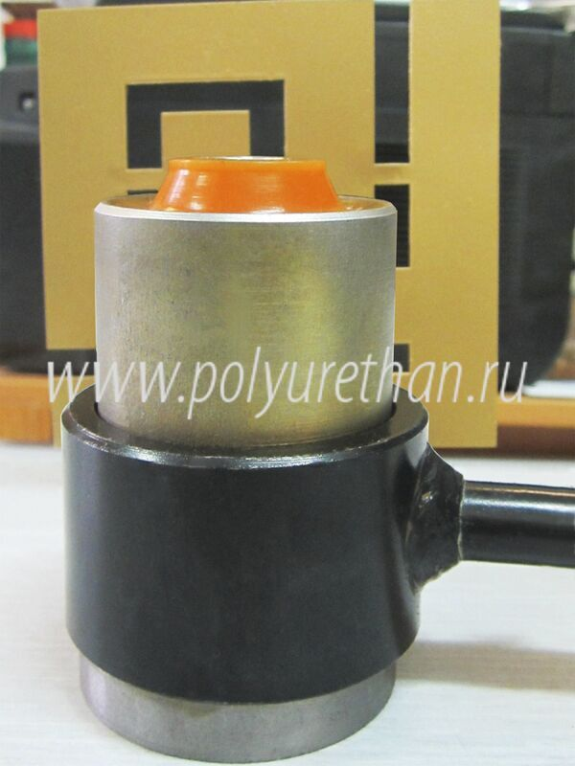
- 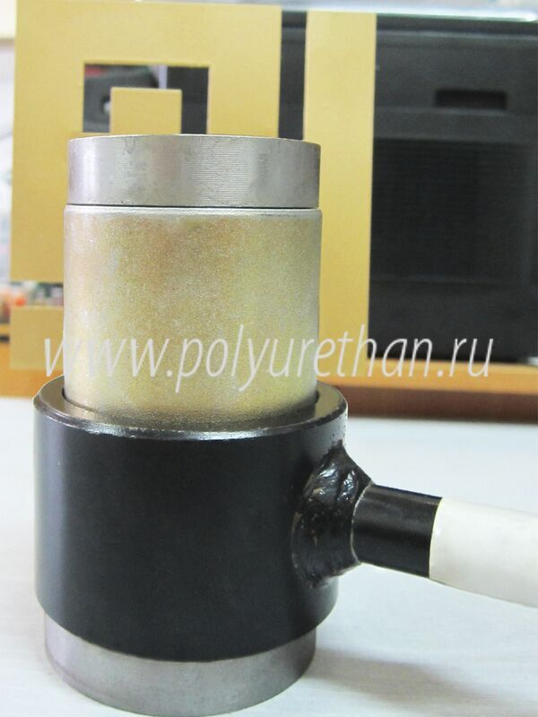
- 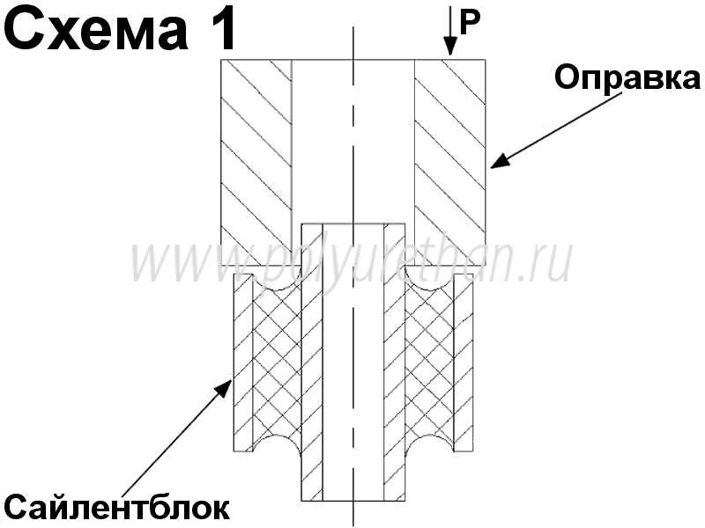
В случае, если сайлентблок по конструкции должен утопать внутрь посадочного места, оправка должна быть меньше по наружному диаметру, чем сайлентблок порядка 0,5 — 0,7 мм на диаметр (схема 2).
- 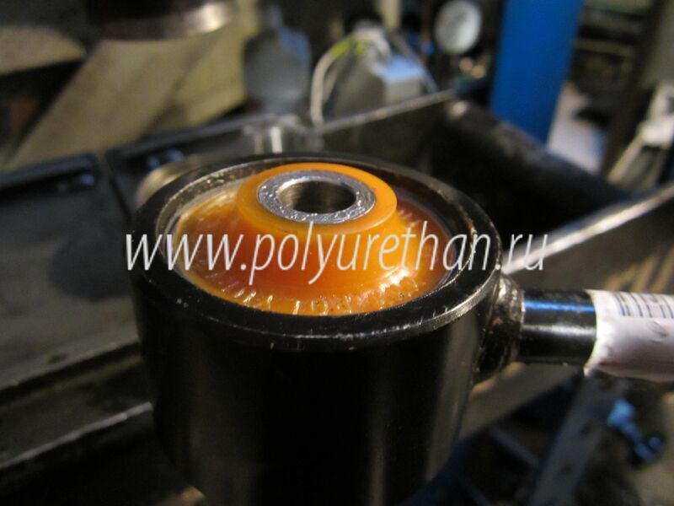
- 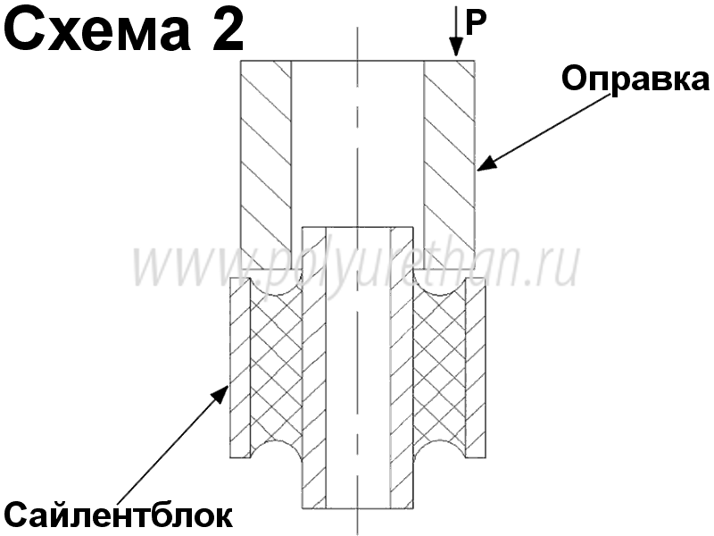
- 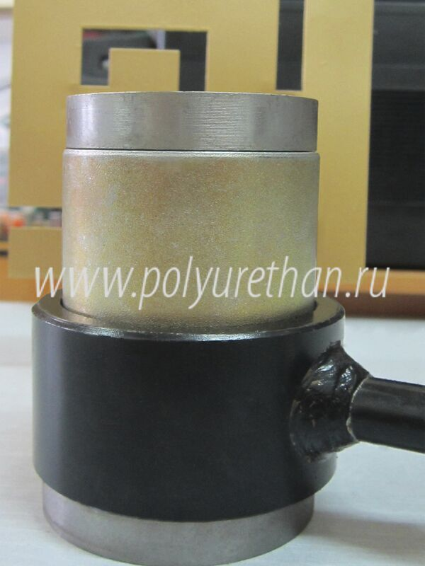
Целесообразно использовать консистентную смазку, прессование производить без нагрева и на прессе.
- 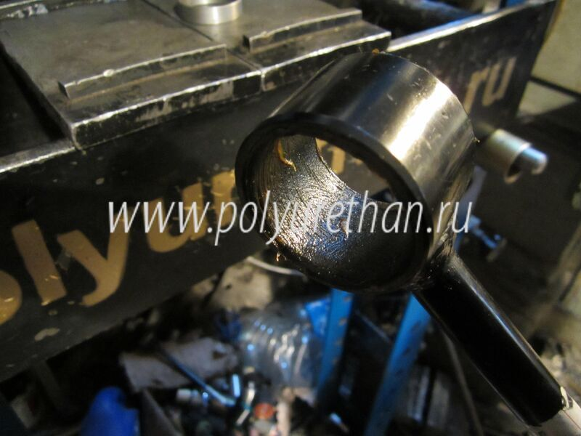
- 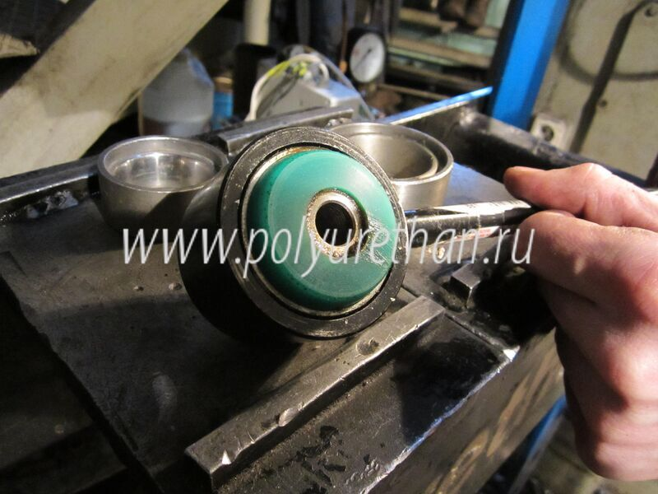
Требования при запрессовке: Перед прессованием необходимо убедиться в том, что внутренняя втулка, имеющая большую длину, чем наружная обойма, не упирается в станину (основание пресса), а свободно проходит в подложенную для этой цели оправку с отверстием. Параллельность плоскостей обязательна, перекосы не допустимы!!!
- 
 